PROJET DNMADe

Fiche Projet DNMADe
- Description globale et synthétique du projet
- Objectifs, Public(s) & rappel de la Problématique
- Pièces & Dispositifs: affiche, jeu, jeu-vidéo, application, site web, livre, mapping (...)
- Médiums et Médias (analogique et/ou numérique): peinture, encre, écran PC, vidéo-projection, mobile, tablette, électronique, périphériques et capteurs (...)
- Logiciels
- Références: designer, artistes, projets, œuvres, installations, produits, programmes (...)
Exemple de fiche technique DSAA (Chloé Chapal)

Description boîte à outils
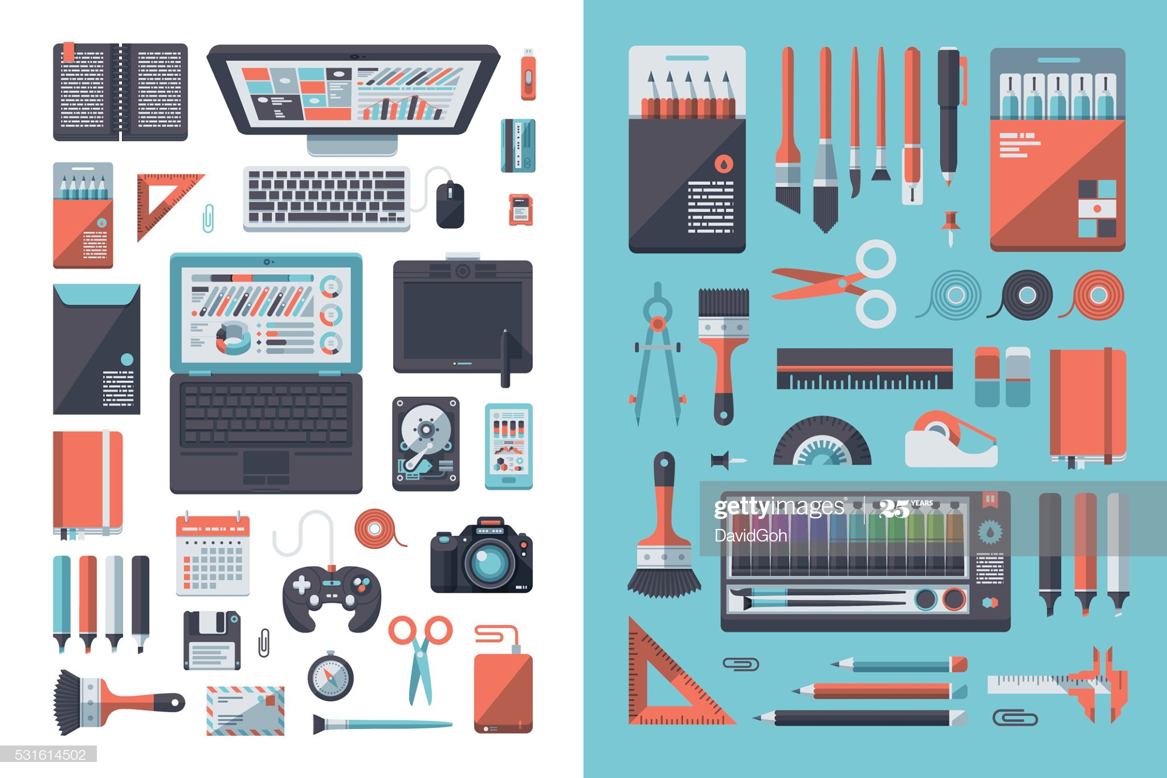

Description dessinée des prototypes
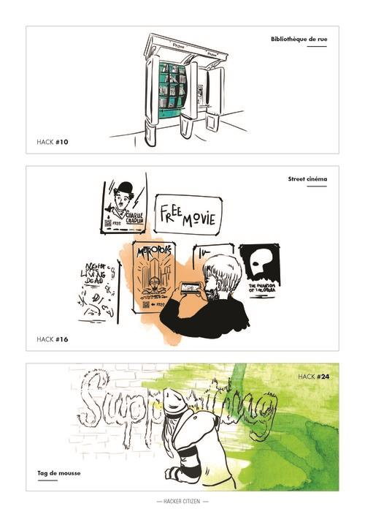Hacker Citizen - Geoffrey Dorne

Carte mentale du projet
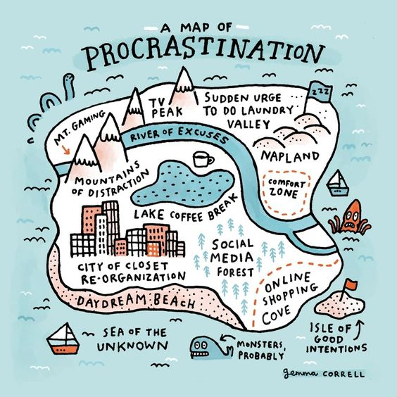Island of Procrastination - Gemma Correll

